产 品 规 格 书 Product Specificat
品 名Product Name：温度补偿晶体振荡器
产品编号 Product No·：
序号  Serial Number | 顾客产品批号  Batch No. Of Product |  |  | 型号  Model
1 |  |  |  | ZC80-E-B-32-20M00000
2
3
4
5
6
7
8
承 认 Confirmation
供 方Supplier |  |  | 顾 客customer
签章：（签字生效）  Signature (Effective Upon Signature) |  |  | 签章：（签字生效）  Signature (Effective Upon Signature)
代 表  Deputy |  |  | 代 表  Deputy
日期DATE |  |  | 日期DATE

温度补偿晶体振荡器规格书( SPECIFICATION)

项目(Project Name)1 |  | 技术指标（Specification）
外型 |  | 7.0×5.0×2.2
标称频率 |  | 20.000MHz
基准温度初始精度 |  | ±2ppm(23℃±2℃)
温度-频率稳定度 |  | ≤±2ppm(-40℃～85℃)
工作温度范围 |  | -40℃～85℃
电源电压 |  | DC 3.3V
输出波形 |  | 方波
高电平/低电平 |  | 2.7Vmin/0.3Vmax
上升时间/下降时间 |  | 优于5.0ns/5.0ns
占空比 |  | 45%～55%
输出负载 |  | 15pF
输入电流 |  | ≤20mA
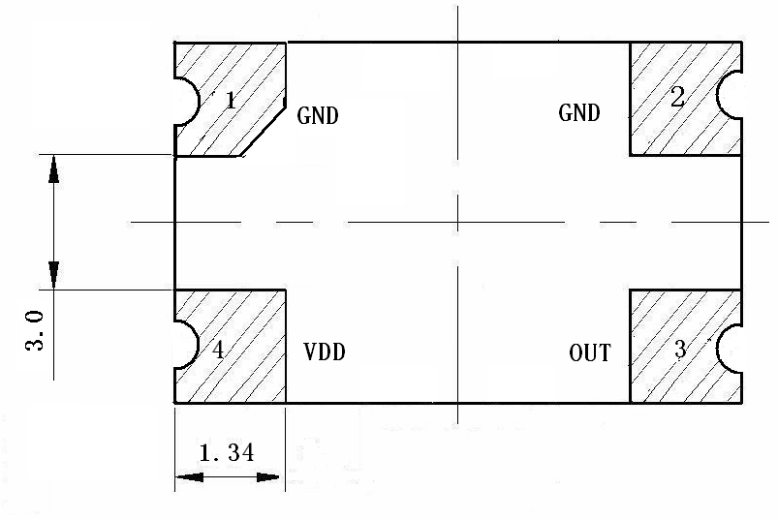产品图Product Drawing

序号 | 连接方式
1# | 地
2# | 地
3# | 输出
4# | 电源

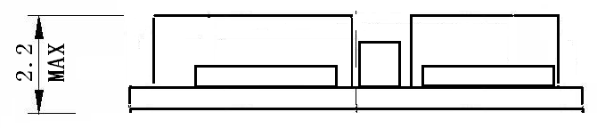

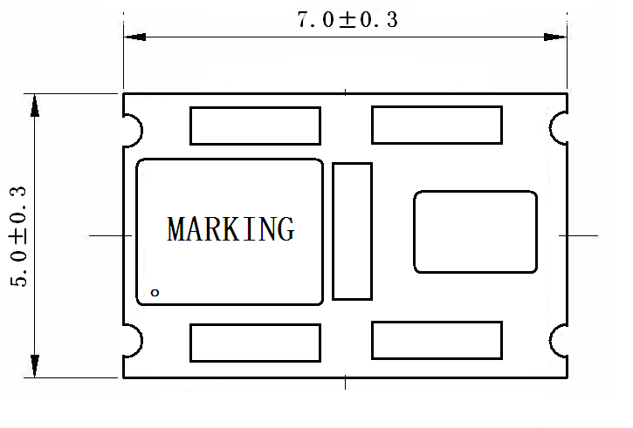

供样日期  Supplying Sample Date |  |  | 供样数量  Supplying Sample Quantity
Sample Sender（承认）送样人： 批准Approved：

